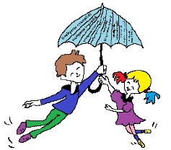
Fișă de reflexie în urma aplicării la grupă/clasă a unui scenariu de învățare ce cuprinde elemente specifice teoriei inteligențelor multiple

Data:
Grupa/Clasa:
Unitatea de învățământ:
Prof.înv.preșc./ Prof.înv.primar:
Tema activității
Conținut
Descrierea activității
Rezultate obținute
Sursa de inspirație
Fotografii

